5. Det evige Rom
Romerriget gik politisk til grunde, men tanken om det evige Rom blev ved at eksistere. Det kommer blandt andet til udtryk i et ordsprog fra middelalderen, der hævder, at "så længe Colosseum består, består Rom. Når Colosseum falder, falder Rom. Når Rom falder, falder verden."
Mange stormagter har gennem tiderne forsøgt at fremstille sig selv som Romerrigets sande arvtager. De østromerske kejsere i Konstantinopel var ikke i tvivl om, at de var det. Konstantinopel var grundlagt som det nye Rom, og kejserne nægtede længe at anerkende andre herskere som kejsere selv efter tabet af de sidste østromerske besiddelser i Syditalien i 1071. Paven i Rom forsøgte til gengæld at hævde sin stilling over for den østromerske kejser ved at påstå, at Konstantin den Store havde givet paverne overherredømmet i Rom og de vestlige provinser, da han flyttede til Konstantinopel i 330. Paven kronede derfor juledag 800 i Peterskirken i Rom Karl den Store (768-814), der var konge i Frankerriget, som den første vestlige kejser siden 476. Karl den Store var imidlertid ikke særligt interesseret i at genskabe Rom som et storpolitisk centrum, og byen forblev stadigvæk mest et religiøst symbol. Det tysk-romerske kejserdømme fortsatte med at eksistere efter Frankerrigets fald, men det mistede fuldstændigt sin politiske betydning efter middelalderen.
Konstantinopel blev erobret af osmannerne i 1453, og dermed forsvandt det andet Rom. Flere begyndte derfor at tale om det tredje Rom, heriblandt den russiske storfyrste, som i 1500-tallet begyndte at kalde sig kejser eller zar. Han forsøgte at skabe en ideologisk og religiøs konstruktion, hvor Moskva var det nye Rom og den russiske kejser alle rettroende kristnes hersker. Tanken om det evige Rom og et nyt Romerrige mistede langsomt og sikkert alt indhold i løbet af senmiddelalderen, men Rom havde stadigvæk stor symbolværdi. Således var det ikke tilfældigt, at den første aftale mellem en række vesteuropæiske lande, som senere udviklede sig til EU, i 1957 blev underskrevet på Capitol og kendt som Rom-traktaten.

Symbol
Eksemplerne på udnyttelsen af Romerriget som symbol gennem historien er utallige, og her skal der kun nævnes nogle få forsøg på at legitimere politiske systemer med henvisning til enten den romerske republik eller gode kejsere som Augustus. Det gælder dog ikke i Danmark, der som bekendt aldrig blev en del af Romerriget. Arven fra Rom er i Danmark hovedsageligt indirekte og præget af ambivalens, således som det også kommer til udtryk i de danske EU-forbehold. En europæisk union opfattes af mange danskere som et nyt Romerrige, hvor dansk sprog og kulturelle særpræg langsomt risikerer at forsvinde i takt med harmoniseringen, således som, påstås det, skete for en række folkeslag, der blev erobret af Rom i antikken.
En af de mest tydelige forbindelser til det antikke Rom kan ses i USA, selv om det heller ikke havde været en del af Romerriget. Fædrene til Den amerikanske Forfatning så klare paralleller mellem den romerske republik og USA, hvor idealet også var en borger, der var bonde med våben i hånd. Det unge USA ekspanderede næsten hele tiden, og magtens iscenesættelse fik fællestræk med Rom. Kongresbygningen i Washington D.C. blev kaldt Capitol, og det ene kammer var selvfølgelig et senat og dets medlemmer senatorer. Arkitekturen efterlignede antikken, og mange senatorer ejede jord, der blev dyrket af slaver. USA's første præsident, George Washington (1789-1797), blev af sin samtid sammenlignet med Cato og andre af republikkens helte.
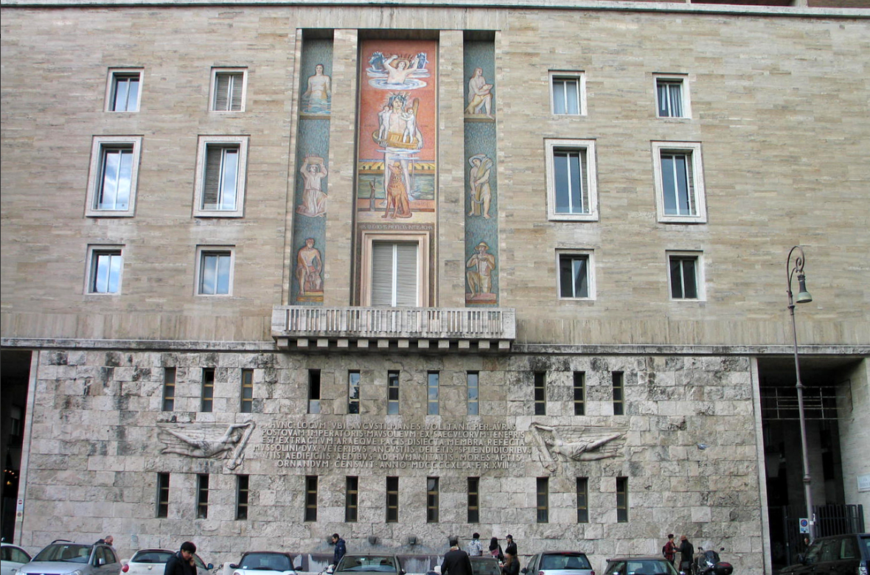
Italien er ikke overraskende det land, hvor Romerriget og romerske symboler har været mest anvendt. Siden 500-tallet var Italien ikke længere samlet, men delt mellem en række stater, heriblandt konge- og hertugdømmer samt selvstændige kommuner af meget forskellig størrelse. Den romerske erobring af Italien frem til 270 f.v.t. gav inspiration til flere forsøg på en fornyet samling af den italiske halvø. Det skete først i 1870, og nu talte man igen om 'Det tredje Rom' efter kejsernes og pavernes Rom.
De betjente eller liktorer, som beskyttede konsulerne og prætorerne, var udstyret med fasces. Med disse våben kunne de foretage arrestationer og henrettelser efter ordre. Mussolini opkaldte efter 1918 sin bevægelse, fascismen, efter liktorernes fasces ikke kun for at understrege forbindelsen mellem det moderne Italien og Romerriget, men også for at understrege bevægelsens myndighed. Her ses fasces på en husmur opført i 1941 i Rom på torvet omkring Augustus' mausoleum.

Udnyttelsen af Romerriget som forbillede begyndte for alvor, da fascisterne overtog magten i Italien i 1922. De havde navn efter liktorernes fasces, og der blev gennemført omfattende udgravninger i Roms havneby Ostia og i Roms centrum for at skaffe plads til en ny triumfvej. I den italienske presse blev krigen mod Etiopien omtalt som 4. puniske Krig, og efter sejren i 1936 blev den italienske konge udråbt til kejser. Italiens egentlige leder, Benito Mussolini (1883-1945), blev sammenlignet med Scipio Africanus, men hans egentlige forbillede var Augustus, der også havde grundlagt et nyt styre. Augustus' fredsalter, Ara Pacis, blev genrejst i et nyopført museum ved siden af hans monumentale gravmæle. Det var blevet frilagt i 1930'erne, og på muren til museet blev Augustus' beretning om sine gode gerninger indhugget, således at forbipasserende på latin blandt andet kunne læse: "Nitten år gammel samlede jeg på eget initiativ og for egne midler en hær med hvilken jeg befriede staten, der var undertrykt af et klikevælde." Bygningerne på den nye plads blev prydet med fascistiske symboler og sentenser fra forskellige taler af Mussolini.
En helt anden skikkelse, som også kunne bruges som forbillede i 1800- og 1900-tallet, var lederen af antikkens største slaveoprør, Spartacus. Han blev symbol på kampen for frihed, og efter den russiske revolution i 1917 fik Spartacus-skikkelsen endnu større aktualitet. Han blev hyldet som en af socialismens første martyrer, der med sit oprør kunne inspirere nutidens undertrykte proletarer til nye opstande.
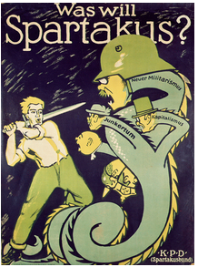
Valgplakat fra den tyske Spartakus-bevægelse i 1918. Den skiftede navn til Tysklands Kommunistiske Parti, men dens ledere, Karl Liebknecht og Rosa Luxemburg blev myrdet i 1919.

Underholdning
Den mest massive anvendelse af Spartacus har fundet sted inden for digtning, og han er hovedpersonen i en lang række historiske romaner på mange sprog, inklusive dansk. Romanerne er af meget svingende kvalitet. Det samme gælder de mange italienske og amerikanske film og tv-serier, som har haft Spartacus i hovedrollen. Historiske film om Romerriget har siden stumfilmens barndom været meget populære specielt i USA og Italien.
Populariteten skyldes en blanding af identifikation og distance hos publikum, fordi de ofte har handlet enten om kristendommen eller haft fascinerende eller frastødende skikkelser som Cæsar, Kleopatra eller Nero som hovedpersoner. Den ægyptiske dronnings udseende var allerede legendarisk i antikken. Hun er ofte blevet fremstillet som en mystisk, orientalsk skønhed, hvis erotiske udstråling var i stand til at forføre forhærdede romerske hærførere som Cæsar og Marcus Antonius, således at de glemte tid og sted. Nero har for eftertiden derimod fremstået som prototypen på en dekadent og gal tyran med sadistiske tilbøjeligheder, fordi han efter sigende sparkede sin gravide hustru ihjel og indledte de første kristenforfølgelser efter Roms brand i 64. Film med Nero og Kleopatra frister således med så megen sex og vold camoufleret i romersk klædedragt, som det er tilladt på det pågældende tidspunkt.
Filmene med de tidlige kristne i hovedrollerne har haft en anden funktion. De gav publikum mulighed for at identificere sig med de kristne, der ofrede deres liv for den rette tro. Romerriget var med andre ord et 'ondskabens imperium', men disse film var som de øvrige ofte udstyrsstykker med masser af statister og imponerende kulisser. De kostede mange penge at producere, og efter en dundrende fiasko med en film med titlen 'Cleopatra' i 1963, stoppede Hollywood med at producere de såkaldte 'sandal og sværd-film' i næsten 40 år. Den nye computerteknologi betyder, at man kan spare både kulisser og statister, og den romerske storfilm blev genfødt i 2000 med 'Gladiator'. Filmens hovedperson kan dog ikke sammenlignes med Spartacus, selv om de begge var gladiatorer. Han er en sejrrig og loyal general, som kun drømmer om at vende tilbage til sin gård i Spanien. Han forrådes af en nedrig og jaloux kejser i skikkelse af Commodus, men overlever og gør karriere som gladiator.
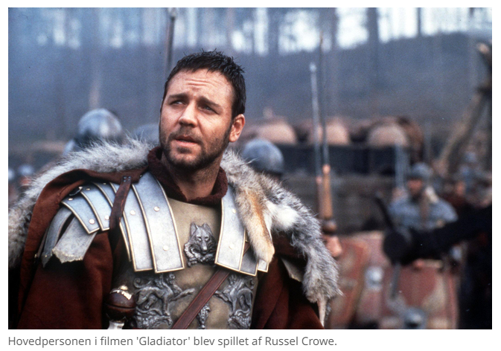

Historiske romaner og film er ofte fulde af fejl, unøjagtigheder og misforståelser, som historikere har haft travlt med at påpege. Alligevel er disse genrer værd at se nærmere på, fordi de forskellige fremstillinger altid – mere eller mindre ubevidst – afspejler den tid, hvori de er blevet produceret. Det gælder både 'Spartacus' og 'Gladiator'. Den første film er først og fremmest en hyldest til den amerikanske drøm om friheden: da Spartacus bliver korsfæstet uden for Rom, er det med bevidstheden om, at hans hustru og nyfødte søn vil få en tilværelse som frie mennesker uden for Romerriget. Skildringen i 'Gladiator' af de politiske aspekter ved gladiatorkampene er præcis, men samtidig er parallellerne mellem den fred, som hersker i Romerriget, og den nye amerikanske verdensorden meget tydelige.
Disse eksempler på arven fra Romerriget som symbol og underholdning befinder sig selvfølgelig på forskellige planer. Alligevel er de vigtige på hvert sit plan. Kristendommen, Islam og Byzans er blevet kaldt Romerrigets tre arvinger, men også moderne stater som USA og Italien har forsøgt at bruge den romerske republik og Augustus som forbillede og legitimation. På den anden side fremstilles Romerriget i film og tv-serier som for eksempel 'Rome' og 'Spartacus' som et fordærvet samfund anført af gale kejsere og korrupte senatorer i selskab med sexgale kvinder. I alle tilfælde er der tale om klicheer langt fra det billede, som de antikke kilder tegner af det romerske samfund. Men disse klicheer er samtidig vidnesbyrd om en levende interesse for et samfund, der eksisterede for mere end to tusinde år siden, og som på godt og ondt har haft varig indflydelse på de moderne europæiske samfund.

